***Уважаемые родители!***

***Предлагаю вам ознакомиться с этим интересным и познавательным циклом образовательных программ для детей дошкольного возраста В «Шишкиной школе» обучают языку музыки. Чтобы научиться понимать этот язык, надо многое знать о музыкальных жанрах, об инструментах и композиторах. Эти знания — своего рода ключ в прекрасный мир звуков, где каждый может почувствовать себя немного композитором..***

***Переходите по ссылке, и зовите детей к экрану.***

***Музыкальный руководитель Гура Е.В***

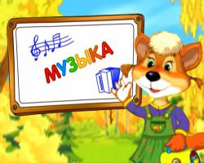

**ШИШКИНА ШКОЛА. МУЗЫКА.**

<http://music-fantasy.ru/content/shishkina-shkola-muzyka>